- Запиши слова, правильно постав букви на свої місця.
Усно : значення кожного слова.
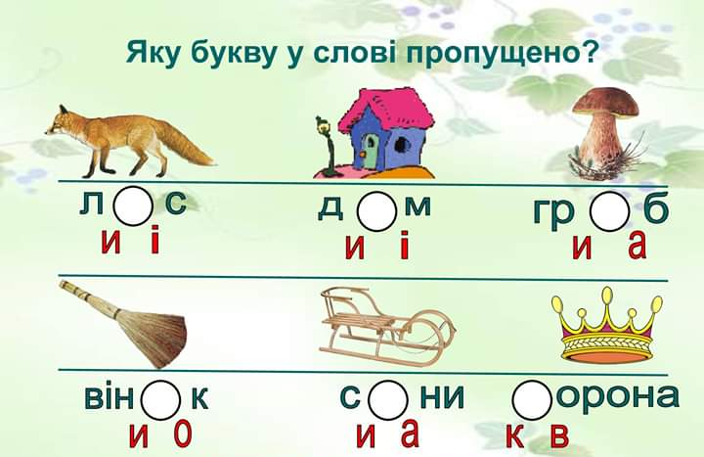

- Спиши текст, замінюючи малюнки словами.
На городі
Росли на городі 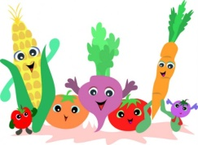. Товстий виліз на тин.
Жовта 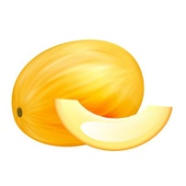 грілася на сонці. Зелений дрімав під листочком.
Червоний 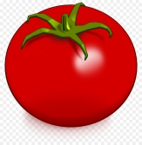 пишався своєю красою.
Для довідок: помідор, овочі, диня, гарбуз, огірок.
- Як назвати одним словом пропущені слова?
Виконане завдання присилайте на ел. пошту: natali_tolkacheva@i.ua

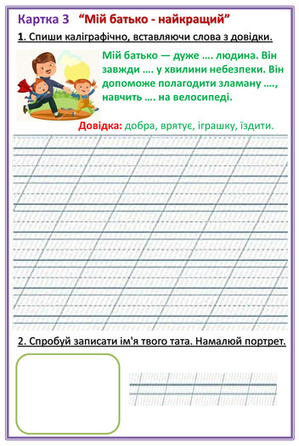

Виконане завдання присилайте на ел. пошту: natali_tolkacheva@i.ua

